**ПЗ 8  
Протоколи встановлення сесії**

Виконав:

командир С-05 групи

ст. с-т. ДЕМЧЕНКО В.І.

Протоколи становлення сесії в комп'ютерних мережах мають за мету встановлення і налагодження з'єднання між двома пристроями або вузлами, зокрема для обміну даними. Деякі популярні протоколи становлення сесії включають:

1. TCP (Transmission Control Protocol): Цей протокол транспортного рівня використовується для надійного з'єднання між пристроями перед передачею даних.
2. SIP (Session Initiation Protocol): Використовується для становлення, управління та закриття сесій зв'язку в IP-мережах, особливо для голосового та відеозв'язку.
3. L2TP (Layer 2 Tunneling Protocol): Забезпечує створення віртуального тунелю між вузлами мережі, часто використовується для підключення до віддалених мереж або VPN.
4. PPP (Point-to-Point Protocol): Використовується для фізичного з'єднання між двома вузлами, такими як комп'ютер і модем.
5. H.323: Протокол, що забезпечує відеозв'язок в IP-мережах, зокрема для відеоконференцій та потокового відео.

Кожен з цих протоколів має свої особливості і параметри конфігурації, і вибір залежить від потреб і вимог вашої мережі чи додатка.

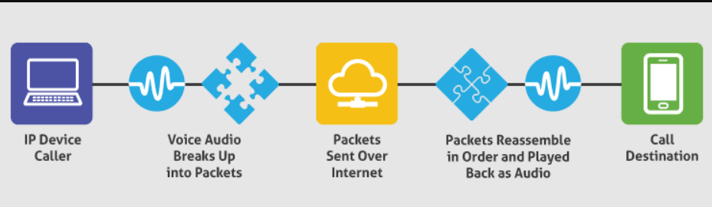

Принцип роботи VoIP

Під час проведення дзвінка у VoIP (голос через Інтернет) мережі, пакети даних проходять крізь кілька етапів та зустрічаються з різними мережевими пристроями, щоб забезпечити передачу голосу або відео. Основні етапи та пристрої, які використовуються під час цього процесу, описані нижче:

1. Ініціація дзвінка: Користувач запускає дзвінок на своєму VoIP пристрої або додатку, вказуючи номер абонента або вибираючи контакт.
2. Аудіо/відео кодування: Голосовий або відео сигнал перетворюється на цифрові дані, які можна передавати через мережу. Цей процес включає використання аудіо або відео кодеку, який стискає дані для ефективної передачі.
3. Упакування в пакети: Цифрові дані розбиваються на пакети з певною максимальною довжиною. Кожен пакет містить частину аудіо або відео сигналу, а також додаткові заголовки з інформацією про джерело, призначення, послідовність тощо.
4. Використання протоколу SIP: Пакети передаються через мережу за допомогою протоколу SIP (Session Initiation Protocol), який керує сесією дзвінка. SIP встановлює, керує та закриває зв'язок між джерелом та призначенням, передаючи пакети даних.
5. Маршрутизація пакетів: Пакети даних проходять через мережеві пристрої, такі як маршрутизатори, комутатори та проксі-сервери. Ці пристрої визначають найкращий шлях для кожного пакета на основі інформації про призначення та стан мережі.
6. Транспортний протокол: Пакети передаються через мережевий транспортний протокол, такий як UDP (User Datagram Protocol) або TCP (Transmission Control Protocol). UDP використовується для швидкої передачі пакетів без гарантії доставки, тоді як TCP забезпечує надійну доставку пакетів в правильному порядку.
7. Прийом та розпакування пакетів: Призначений пристрій отримує пакети даних і відновлює аудіо або відео сигнал. Пакети розпаковуються, а дані відновлюються в оригінальному форматі.
8. Відтворення сигналу: Отриманий аудіо або відео сигнал відтворюється на призначеному пристрої, щоб користувач міг почути або побачити вхідний дзвінок.

Цей процес забезпечує передачу голосу або відео в мережі VoIP, зберігаючи якість та надійність з'єднання.

**SIP**

SIP (Протокол ініціювання сеансу) є протоколом, який використовується для запуску, керування та завершення комунікаційних сеансів між пристроями у мережах IP (протокол Інтернету). Цей протокол є стандартом для голосового зв'язку через Інтернет (VoIP) і дозволяє передавати голос, відео, текстові повідомлення та інші мультимедійні дані через IP-мережі.

SIP використовується для встановлення і керування комунікаційними сеансами, такими як голосові дзвінки, відеодзвінки, конференційні дзвінки та передача мультимедійного контенту. Цей протокол дозволяє клієнтам і серверам взаємодіяти між собою, встановлювати параметри комунікації, обмінюватися медіаданими (голос, відео) та керувати різними аспектами комунікаційного сеансу.

SIP базується на принципі "клієнт-сервер", де пристрої виступають у ролях клієнтів або серверів. Клієнт ініціює запити на створення, зміну або завершення сеансу, а сервер обробляє ці запити та надає відповіді. У SIP також можуть бути використані проміжні сервери, наприклад проксі-сервери, для обробки запитів і перенаправлення їх до відповідних пристроїв.

Основні функції SIP включають:

1. Реєстрація: Клієнти можуть зареєструватися на сервері, щоб вказати свою доступність для комунікації.
2. Встановлення сеансу: Клієнт може ініціювати запит на встановлення комунікаційного сеансу з іншим пристроєм.
3. Керування сеансом: SIP дозволяє клієнтам змінювати параметри сеансу, такі як додавання або видалення учасників конференції, переключення між аудіо та відео режимами тощо.
4. Завершення сеансу: Клієнт може ініціювати запит на закриття сеансу, що припиняє комунікацію між пристроями.

SIP є широко використовуваним протоколом для реалізації VoIP-систем, IP-телефонії, відеоконференцій та інших комунікаційних додатків на базі IP-мереж. Він надає гнучкість, розширюваність та інтеграцію з іншими інтернет-протоколами, що робить його потужним інструментом для організації комунікаційних сервісів.

